Van
Y.M. Provoost
Datum
23 augustus 2006
Doorkiesnummer
(0118) 621369
Bijlage(n)
-

Onderwerp Kenmerk
Aan
Adres

Onderwerp PZ@@@@@

Inleiding
In 2005 zijn de eerste contacten gelegd met de firma’s GeoCrete en TerraStab. Rond die tijd leefde het idee om m.b.v. GeoCrete iets te kunnen doen aan het probleem van de te dunne kleilagen en om alternatieve onderhoudspaden aan te leggen (natuurlijkere uitstraling en eventueel eenvoudig fietsonvriendelijk te maken). Een bijkomend voordeel van het toepassen van GeoCrete bij onderhoudspaden kan zijn dat er geen grond afgevoerd dient te worden.
Er zou in 2006 op Tholen een proefvak worden aangelegd met een onderhoudspad van GeoCrete. Door verschillende oorzaken is dit project niet doorgegaan.
In 2007 is besloten om het haventerrein van de jachthaven van Kats te versterken met GeoCrete.

Wat is GeoCrete?
GeoCrete is een stof die, in kleine hoeveelheden, tezamen met cement aan de grond wordt toegevoegd om de grond te verharden. De na uitharding ontstane grond heeft de sterkte van beton, maar is iets flexibeler (zodoende zijn bv. in fietspaden van GeoCrete geen dwarsnaden nodig). De uitgeharde grond is (nagenoeg) vloeistof dicht en wordt daarom ook toegepast om verontreinigde grond te isoleren. De bewerkte grond behoudt zijn natuurlijke uiterlijk en is op verschillende manieren af te werken.
Op dit moment wordt GeoCrete wereldwijd toegepast bij containerterminals, fietspaden en landweggetjes en als bermverharding naast polderwegen en landingsbanen.
GeoCrete wordt tezamen met cement en water (en eventuele toevoegingen) door te frezen met de ondergrond vermengd. Uitharding duurt ongeveer 1 dag. De eindsterkte zoals bedoeld bij beton wordt bereikt na ca. 5 dagen. Na die tijd blijft de sterkte nog steeds toenemen.
Prijstechnisch is de aanleg van een onderhoudspad van GeoCrete vergelijkbaar met een standaard onderhoudspad.
Haven van Kats
Bij het haventje van Kats is het probleem dat ook het havenplateau moet voldoen onder maatgevende omstandigheden. Normaal gesproken wordt er in dit soort situaties gekozen voor asfalt als bekledingsmateriaal op het plateau. Het verzoek van de beheerder van de haven was echter om de huidige klinkerbestrating te handhaven. Een mogelijkheid is om de ondergrond met GeoCrete te behandelen en daaroverheen de klinkerbestrating weer aan te brengen.

Gezien de belasting van de ondergrond (ca. 40 ton) wordt voorlopig uitgegaan van een dikte van de te behandelen ondergrond van 30 à 40cm.
De levensduurverwachtingen zijn hoog omdat de ondergrond afgeschermd ligt onder de bestrating en omdat de ondergrond onder dagelijkse omstandigheden nauwelijks door golven/water wordt belast.

Stand van zaken en planning
Momenteel wordt het grondonderzoek (‘schoongrondverklaring’ en monstername voor testen op GeoCrete) uitgevoerd. Op basis van dit onderzoek kan worden besloten of toepassing mogelijk is.
Zo snel mogelijk wordt het contract voor het ontwerp en de uitvoering opgezet.
De bedoeling is om nog dit najaar tot uitvoering te komen. Over de exacte datum moeten nog afspraken worden gemaakt met de beheerder van de haven.
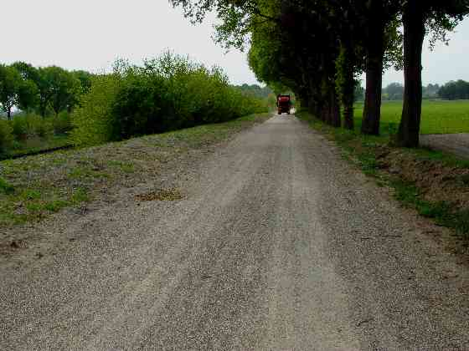

GeoCrete toegepast als landbouwweg, maar wel geschikt voor vrachtverkeer

